1. 前往官方网站下载安装包

<https://visualstudio.microsoft.com/zh-hans/>

选择community2019

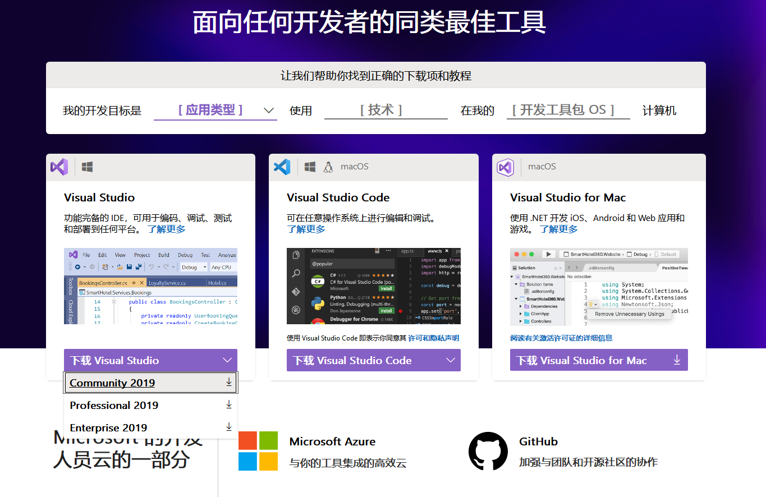

1. 完成下载之后，双击下载文件，启动安装程序。

首先点击继续

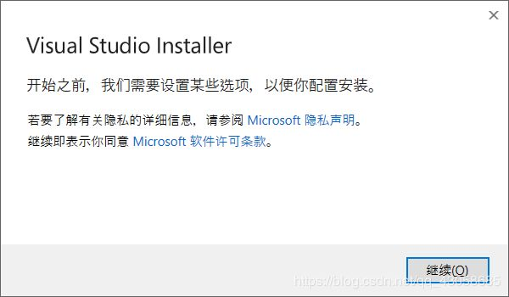

然后进行安装，需要等待。时间较短。

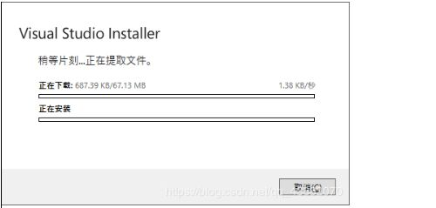

等待完毕后，进入此界面。

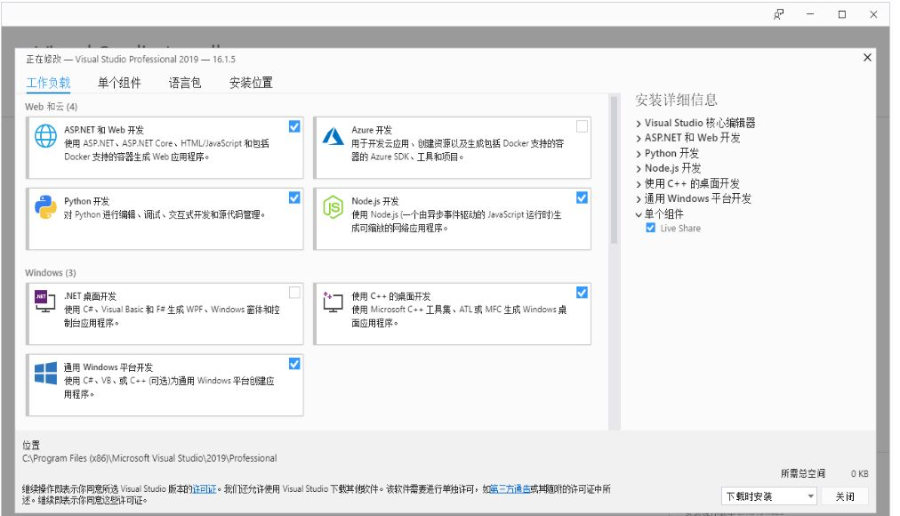

1. 现在勾选这三项：通过windows平台开发，asp.net和web开发，使用c++的桌面开发。

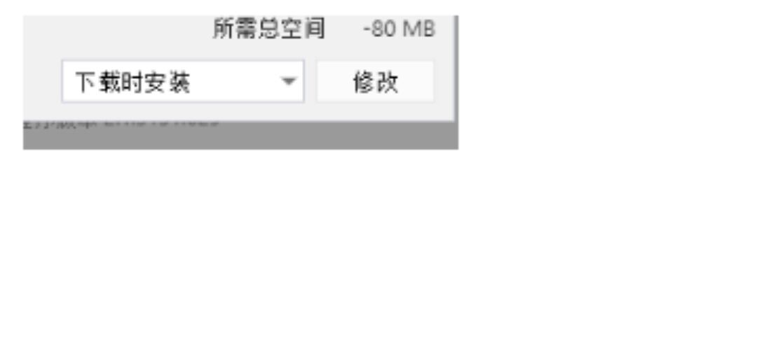

点击修改,等待安装完成即可运行。